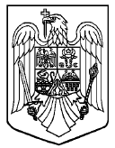
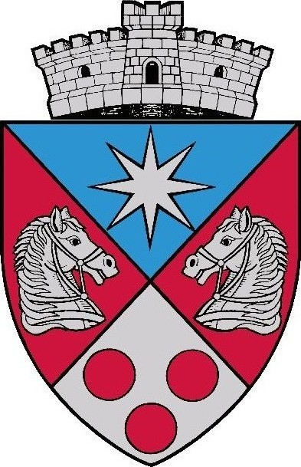
ROMÂNIA
JUDEŢUL MUREŞ
COMUNA chibed
547268 Comuna chibed, sat Chibed, nr. 452, Judeţul Mureş
Telefon/Fax: 0265 – 717783;

E-mail: chibed@cjmures.ro

NR. 6308/20.10.2016.

A n u n ţ p u b l i c

În conformitate cu prevederile art. 7, alin. (1), (2) şi (4) din Legea nr. 52/2003 privind transparenţa decizională în administraţia publică locală, republicată, Primăria Comunei Chibed aduce la cunoştinţa celor interesaţi proiectul de act normativ privind aprobarea proiectului modelului de steag al comunei Chibed, precum și cele două variante de modele de steag, însoțite de descrierea semnificațiilor elementelor acestora.
Proiectul de act normativ este afişat din data de 20.10.2016 la sediul Primăriei Comunei Chibed şi pe site-urile www.kibed.ro, respectiv www.e-primarii.ro/primaria-chibed.
În perioada 01.11-14.11.2016, cei interesaţi pot trimite în scris propuneri, sugestii, opinii privind acest proiect de act normativ la Primăria Comunei Chibed (comuna Chibed, sat Chibed, nr. 452) – Compartiment relații cu publicul – persoana de contact Dósa Enikő.
În vederea stabilirii variantei reprezentative, în condițiile prevederilor art. 3 alin. (1) al Legii nr. 141/2015 privind arborarea și folosirea de către unitățile administrativ-teritoriale a steagurilor proprii, dezbaterea publică a proiectului de act normativ susmenționat va avea loc în data de 25.11.2016, ora 12^{oo}, în sala mare de ședință a Consiliului Local Chibed.

PRIMAR,
Dósa Sándor

ROMÂNIA
JUDEŢUL MUREŞ
COMUNA chibed
CONSILIUL LOCAL

HOTĂRÂREa nr. _______ / 2016
din _____________ 2016

privind aprobarea proiectului modelului de steag al comunei Chibed,
județul Mureș

Consiliul local al comunei Chibed,
În şedinţa ordinară din _____________ 2016,
Văzând expunerea de motive nr. 6307/20.10.2016 prezentat de către primarul comunei, dl. Dósa Sándor, pentru aprobarea proiectului modelului de steag al comunei Chibed, referatul de specialitate al secretarului comunei şi Raporturile comisiilor de specialitate prin care avizează favorabil proiectul de hotărâre,
Respectând prevederile art. 7, alin. (1), (2) şi (4) din Legea nr. 52/2003 privind transparenţa decizională în administraţia publică locală
În conformitate cu prevederile art. 2 și 3 al Legii nr. 141/2015 privind arborarea și folosirea de către unitățile administrativ-teritoriale a steagurilor proprii,
În temeiul art.36 alin.(1) și alin.(9), art.45 alin.(1), art.115 alin.(1) lit. b) din Legea nr.215/2001 a administraţiei publice locale, republicată, cu modificările şi completările ulterioare,

h o t ă r ă ş t e:

Art.1. Se aprobă proiectul modelului de steag al comunei Chibed, județul Mureș, conform Anexei nr. 1, care face parte integrantă din prezenta hotărâre.
Art.2. Se aprobă descrierea și semnificațiile elementelor însumate ale proiectului modelului de steag al comunei Chibed, județul Mureș, conform Anexei nr. 2, care face parte integrantă din prezenta hotărâre.
Art.3. Primarul comunei Chibed, prin aparatul de specialitate, va face demersurile legale pentru aprobarea proiectului modelului de steag al comunei Chibed prin hotărâre a Guvernului României.
Art.4. Prezenta hotărâre se va comunica, prin grija secretarului, Instituţiei Prefectului - Județul Mureș, primarului comunei Chibed şi se va aduce la cunoştinţă publică prin afişare şi publicare pe site-ul oficial al instituţiei.

Primar

Dósa Sándor AVIZAT PENTRU LEGALITATE SECRETAR,
Dósa csilla Beáta

Hotărârea a fost adoptată cu ____ voturi „pentru”, ___ voturi „împotriva”, ___voturi „abţinere”.
ROMÂNIA
JUDEŢUL MUREŞ
COMUNA chibed
547268 Comuna chibed, sat Chibed, nr. 452, Judeţul Mureş
Telefon/Fax: 0265 – 717783;

E-mail: chibed@cjmures.ro

Nr. 6307 / 20.10.2016.

EXPUNERE DE MOTIVE

la proiectul cde hotărâre privind aprobarea proiectului modelului de steag al comunei Chibed, județul Mureș

Legea nr.141/2015 reglementează condiţiile privind aprobarea, arborarea şi folosirea de către unităţile administrativ-teritoriale a steagurilor proprii, ca simbol local.
În condiţiile acestei legi, fiecare unitate administrativ-teritorială poate supune aprobării Guvernului steagul propriu şi unic pe baza hotărârii autorităţii deliberative. Forma şi dimensiunile steagului unităţii administrativ-teritoriale sunt cele stabilite, în condiţiile legii, pentru drapelul României. Culoarea şi însemnele distinctive ale steagurilor unităţilor administrativ-teritoriale nu pot aduce atingere simbolurilor naţionale şi nu pot contine simboluri naţionale ale altor state. Pe steagurile unităţilor administrativ-teritoriale pot fi reproduse şi stemele acestora, aprobate conform legii, precum şi denumirile acestora în formatul comuna/oras/municipiu, după caz, judeţul şi România.
Stema comunei Chibed a fost aprobată prin Hotărârea Guvernului nr. 1092/2013, publicat în M.Of. nr. 13/2014.
Propunerea pentru proiectul modelului de steag al comunei Chibed conţine 2 variante, în vederea stabilirii, în urma dezbaterii publice şi a consultării locuitorilor, a variantei finale. Cele două variante ale proiectului modelului de steag, respectiv descrierea semnificațiilor elementelor acestora sunt cuprinse în anexa Anunțului public nr. 6308/20.10.2016.
Având în vedere cele mai sus prezentate, inițiez aprobarea proiectului de hotărâre privind aprobarea proiectului modelului de steag al comunei Chibed, județul Mureș.

PRIMAR
Dósa Sándor

Proiectul modelului de steag al comunei Chibed, judeţul Mureş
Varianta 1

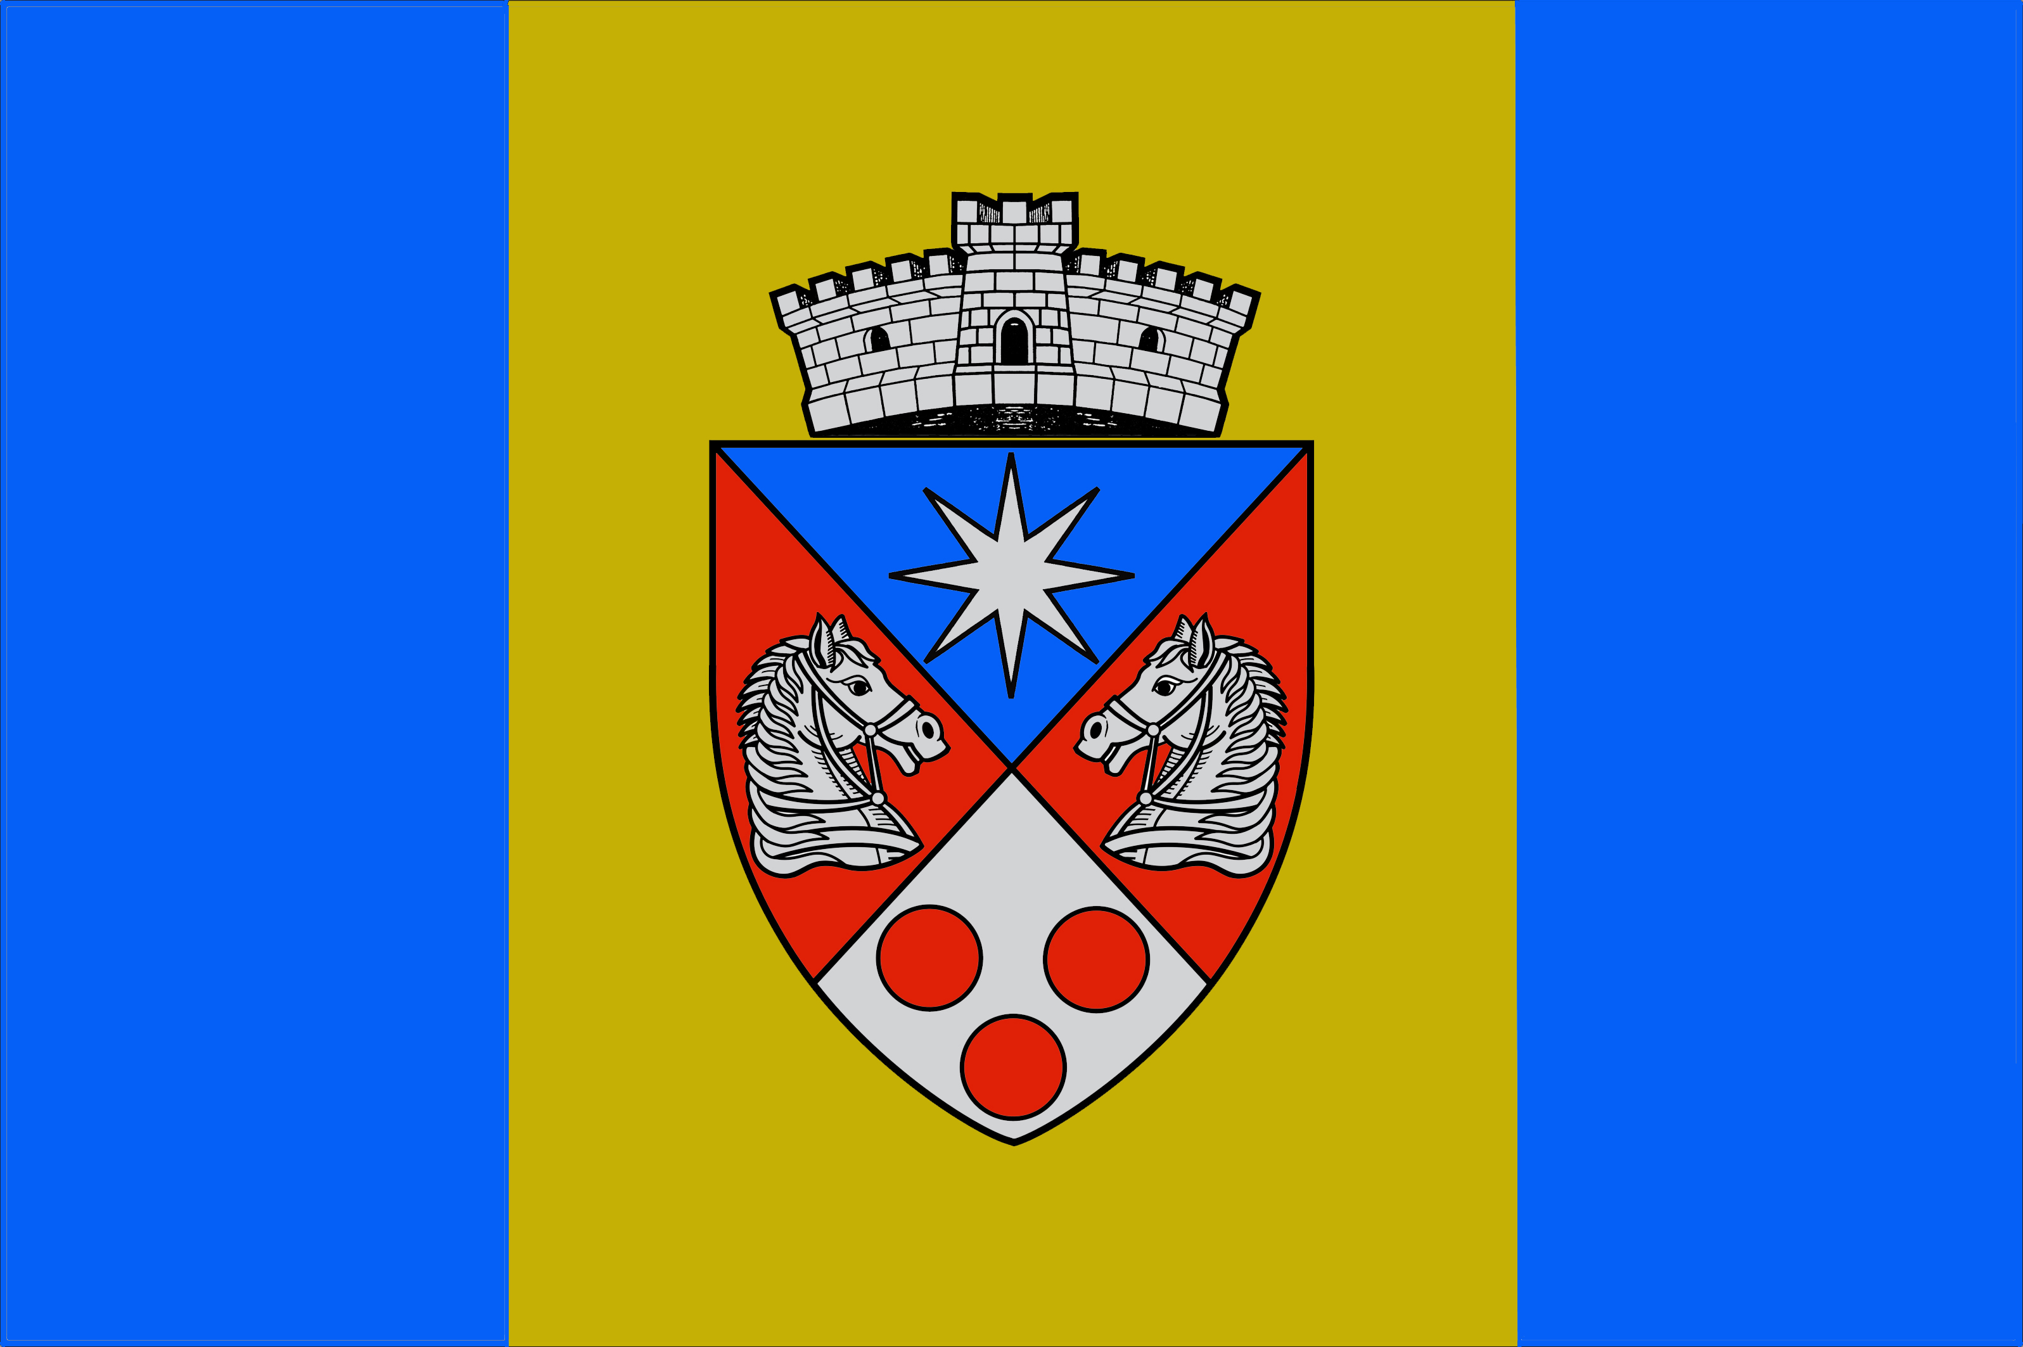

Descrierea şi semnificaţiile elementelor însumate ale steagului
Comunei CHIBED, judeţul Mureş

Descrierea steagului
Steagul Comunei Chibed are formă dreptunghiulară. Lăţimea steagului este egală cu 2/3 din lungimea acestuia şi are următoarea succesiune a culorilor la hampă: albastru, galben-ocru, albastru, proporţia fâşiilor verticale fiind 1/4-2/4-1/4. În centru, pe fâşia galben-ocru, este figurată stema comunei Chibed. Reversul steagului este identic cu aversul.

Semnificaţia elementelor însumate
Culoarea albastru a steagului simbolizează credinţa, durata, creativitatea localnicilor.
Culoarea galben-ocru simbolizează belşugul bogăţiilor naturale locale – lemn, pământ.
Stema comunei Chibed a fost publicată integral în Monitorul Oficial al României nr. 13/ 9 ianuarie 2014, iar elementele stemei exprimă tradiţia istorică, economică şi culturală a comunei.

Proiectul modelului de steag al comunei Chibed, judeţul Mureş
Varianta 2

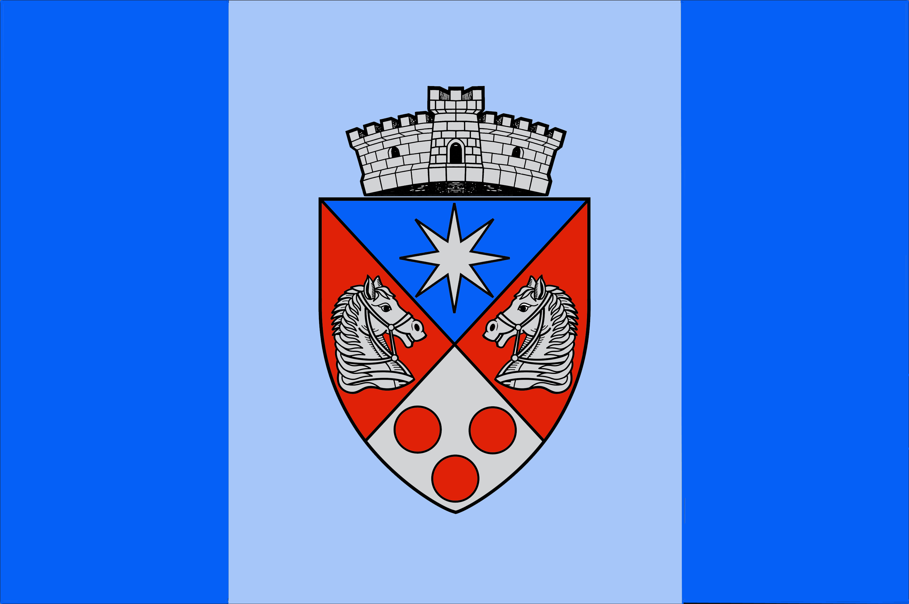

Descrierea şi semnificaţiile elementelor însumate ale steagului
Comunei CHIBED, judeţul Mureş

Descrierea steagului
Steagul Comunei Chibed are formă dreptunghiulară. Lăţimea steagului este egală cu 2/3 din lungimea acestuia şi are următoarea succesiune a culorilor la hampă: albastru, albastru deschis, albastru, proporţia fâşiilor verticale fiind 1/4-2/4-1/4. În centru, pe fâşia albastru deschis, este figurată stema comunei Chibed. Reversul steagului este identic cu aversul.

Semnificaţia elementelor însumate
Culoarea albastru a steagului simbolizează credinţa şi durata.
Culoarea albastru deschis simbolizează creativitatea localnicilor..
Stema comunei Chibed a fost publicată integral în Monitorul Oficial al României nr. 13/ 9 ianuarie 2014, iar elementele stemei exprimă tradiţia istorică, economică şi culturală a comunei.

